BEKENDMAKING OPENBAAR ONDERZOEK OVER EEN AANVRAAG VAN OMGEVINGSVERGUNNING VOOR
- stedenbouwkundige handelingen
- de exploitatie van ingedeelde inrichtingen

Dossiernummer | OMV_2025053689
Periode openbaar onderzoek | 28/08/2025 tot en met 26/09/2025

Onderwerp
het bouwen en exploiteren van een kleuter- en basisschool en de bijhorende omgevingsaanleg, lozen huishoudelijk afvalwater en de exploitatie van warmtepompen

Gegevens over de aanvrager/exploitant
Naam | Aurora GO! 1 BV en SCHOLENGROEP 22 : GENT AV

Gegevens over de ligging

Adres | Voskenslaan , 9000 Gent
Kadastrale gegevens | afd. 9 sectie I nrs. 431E, 461E en 461F  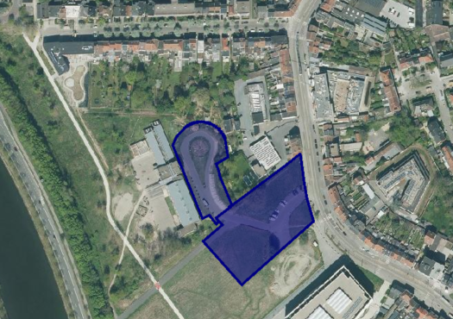

De overheid, bevoegd om een beslissing te nemen over de aanvraag:
college van burgemeester en schepenen

Inzage
Je kan tijdelijk het openbaar onderzoek digitaal inkijken. Scan de QR-code op deze affiche of
ga naar https://omgevingsloketinzage.omgeving.vlaanderen.be
Lukt dit niet digitaal, kan je langskomen bij de Balie Bouwen. Maak een afspraak via stad.gent
(zoek op Balie Bouwen), of via mail naar bouwen@stad.gent of telefonisch: 09 266 79 50.

Bezwaren over de aanvraag kunnen van 28/08/2025 tot en met 26/09/2025 ingediend worden
- bij voorkeur digitaal via het omgevingsloket op https://omgevingsloketinzage.omgeving.vlaanderen.be
- schriftelijk, met vermelding van dossiernummer OMV_2025053689, via een brief naar het college van burgemeester en schepenen, Botermarkt 1, 9000 Gent of door afgifte aan de Balie Bouwen
(op afspraak).

